

野々市市小学校給食センター

あけましておめでとうございます。いよいよ今年度ラストスパートです。給食センターでも、子どもたちの健やかな体と心を育むために、安心安全でおいしい給食を提供できるよう、気を引き締めて努めてまいりますので、よろしくお願いいたします。

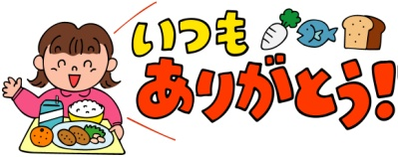

**[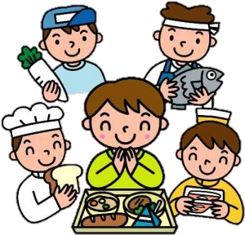](javascript:window.close())**

**「いただきます・ごちそうさま」**は食事のときのあいさつです。この**「いただきます」**という言葉には**「命をいただく」**という意味があります。私たちは、牛・豚・にわとりなどの動物や魚など魚介類、米・野菜などの命をいただいて生きています。そして、食材となる作物を作ってくださる人々、運んでくださる人々、調理をしてくださる人々に感謝の気持ちをこめて**「ごちそうさま」**でしめくくるのです。

　さらに、毎日食べることのできる健康なからだを支えてくれる家族の思い(たとえば誕生日やお正月などの祝の膳を作る親の気持ち、心をこめて作ってくれることを受けとめて食事をとれる子ども)そんなふうにお互いの気持ちをつなげてゆけたらいいなと思います。

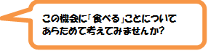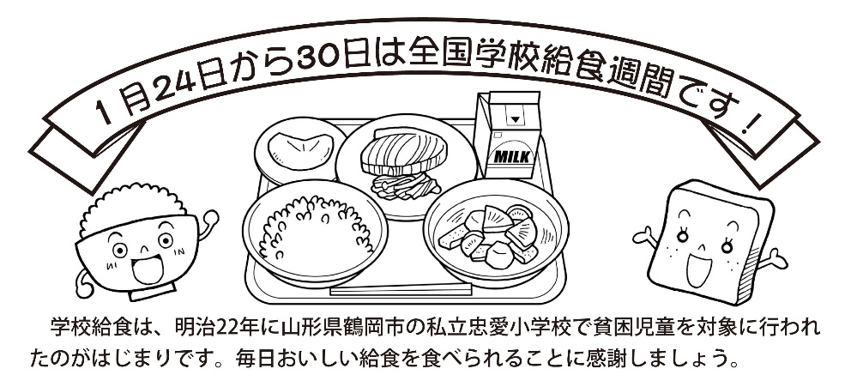 食事をするとき、こんなふうにすべてのものに感謝して食べる気持ちを忘れないようにしたいですね。

この機会に「食べる」ことについて

あらためて考えてみませんか?



～お正月の余ったおもちをおいしく食べよう～

「揚げもちのおろしかけ」

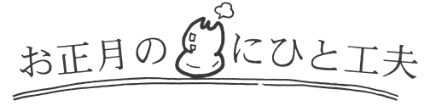

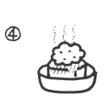

器に揚げもちを入れ、上から大根おろし入り天つゆをかける。

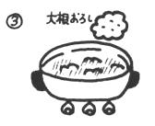

天つゆを煮立たせ、

大根おろしを多めに入れ、温める程度で火を止める。

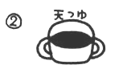

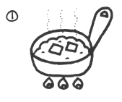

もちを低温の油で

ゆっくり揚げる。

だし汁４しょうゆ１みりん１の割合で天つゆを作る。

（めんつゆを使ってもいいよ）

期間中は、石川県各地の特産物を使用した献立や、野々市で採れた

ヤーコンなど地場産物を使った献立を実施します。お楽しみに！

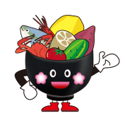

**25日（月）金沢の献立　　28日（木）サザエの献立**

**26日（火）白山の献立　　29日（金）野々市の献立**

**27日（水）能登牛の献立**

この機会に「食べる」ことについて

あらためて考えてみませんか?